二氧化碳的实验室制法

任务一：原理探析

问题1 :根据已学知识，有哪些方法可以得到二氧化碳？

交流与讨论：以上方法能否用于实验室制取CO2

实验：准备4支大试管，1、2、4三支分别放入等浓度的盐酸，第3支放入稀硫酸。再准备相同质量的碳酸钠粉末、碳酸钙粉末、大理石颗粒两份放入气球中，依次套在试管上。小组合作，同时将固体加入到溶液中，观察气泡产生的快慢。

|  |  |  |
| --- | --- | --- |
| 生成CO2的反应 | 产生气体的速率（快、慢、适中） | 是否适用于实验室制取CO2 |
| ①稀盐酸与碳酸钠 |  |  |
| ②稀盐酸与碳酸钙 |  |  |
| ③稀盐酸与大理石 |  |  |
| ④稀硫酸与大理石 |  |  |

实验结论：

实验原理：

任务二：装置选择

活动1：选择反应的发生装置并分析各装置的优缺点

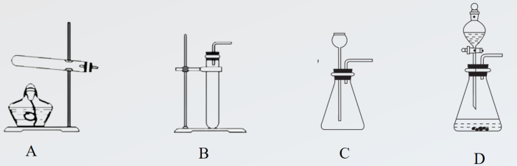

小结1：确定发生装置——

活动2：选择收集装置

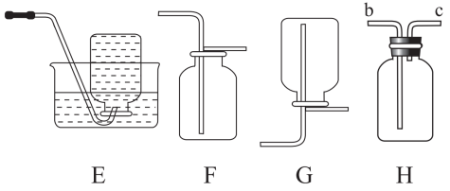

小结2：确定收集装置——

任务三：实验操作

1、实验步骤：

添加药品

制取收集

连接仪器

检验验满

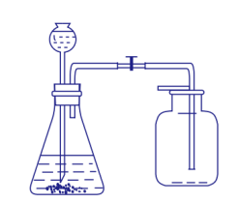注意事项：

任务四：气体检验

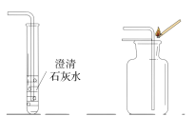

1. 检验CO2,试剂 原理
2. CO2验满：

拓展提升

“水落石出”

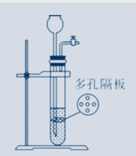优点：

原理：

关键：

【归纳】实验室气体制取装置的一般思路

**装置**

**原理**

**操作**